REPUBLICA DE COLOMBIA

RAMA JURISDICCIONAL DEL PODER PÚBLICO

JUZGADO PRIMERO PROMISCUO MUNICIPAL

EL TAMBO, CAUCA

ESTADO No.035

|  |  |  |  |  |  |  |  |
| --- | --- | --- | --- | --- | --- | --- | --- |
| PROCESO | CLASE DE PROCESO | DEMANDANTE | DEMANDADO | FECHA AUTO | CLASE DE AUTO |  |  |
| 202100181- | EJECUTIVO ALI. | MARGARITA GIRALDO | ORION CASTRO G. | Abri 04.22 | Corrige auto |  |  |
| 202100165- | LEY 1561/12 | ARACELY R0SERO Y O. | MAGDALENA CAMPO Y OT. | Abri 04.22 | Rechaza demanda |  |  |
| 202200003 | LEY 1561/12 | MARICEL URREA | FAUSTINA VALENCIA | Abri 04.22 | Inadmite demanda |  |  |
| 202200002 | LEY 1561/12 | ANGELA.MONTILLA |  | Abri 04.22 | Inadmite demanda |  |  |
| 202200004 | LEY 1561/12 | ADOLFO ALEGRIA | BLANCA MUÑOZ Y OTROS | Abri 04.22 | Inadmite demanda |  |  |
|  |  |  |  |  |  |  |  |

EL TAMBO, CAUCA, 05 DE ABRIL DE 2022

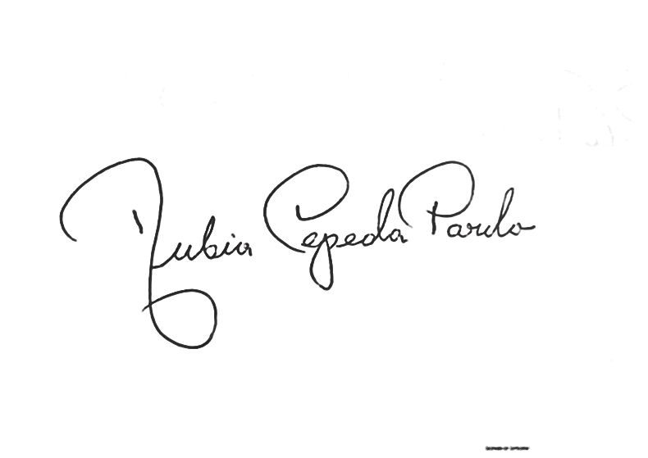

NUBIA CEPEDA PARDO

SECRETARIA